

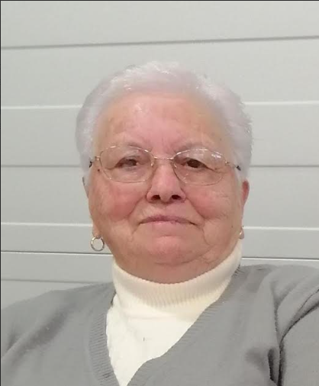

La Señora
María Riveiro Gómez
“María da Carballeira”

FALLECIÓ EL 10 DE MAYO DE 2025, A LOS 94 AÑOS

------------------------------------ D.E.P. ------------------------------------

Esposo: Manuel Veiga Moreira.
Hijos: Manuel y Javier.
Hijas políticas: Pilar y Esther.
Nietos: Silvia, Pablo, Rubén, Gladis, Marcos, Marta y Zalo.
Bisnietas: Carla y Carla.
Hermanos: Francisco (+), José (+), Carmen (+) y Luisa.
Hermanos políticos, sobrinos, primos y demás familia.

Agradecen una oración por su alma y la asistencia al sepelio que tendrá lugar mañana DOMINGO, a las CINCO de la tarde, desde el tanatorio al cementerio municipal de Domaio.

Los funerales por su eterno descanso se oficiarán el LUNES, a las SIETE de la tarde, en la iglesia parroquial de San Pedro de Domaio.

Tanatorio San Martín: Sala Nº 1

APERTURA DE SALA HOY SABADO APARTIR DE LAS 17:00H

Moaña, a 10 de mayo de 2025

SERVICIOS FUNERARIOS
c/ Abelendo, 14 - Moaña / Telf. 24 Horas: 630 643 736
tanatoriosanmartin@gmail.com

